Prüfung zu Enterprise Computing WS2019/2020

Dr. Schwaiger Roland

12.01.2020

13:00 – 17:00

Name(Nach, Vor): <Name>
Matrikelnummer: <MatNr>

Vorbemerkungen
Die Prüfung besteht aus einem praktischen und einem theoretischen Teil (Open Book). Beim praktischen Teil sind Screen Shots anstatt der Textmarke [Screenshots] einzufügen, beim theoretischen Teil sind die Antworten anstatt der Textmarke [Antwort] einzufügen.

Praxisteil
Wir sind ein junges Startup und haben unseren ersten Kunden mit dem wir unsere Erfolgsgeschichte beginnen. Unser Kernservice besteht in der Bereitstellung von Flugverbindungsdaten und deren Visualisierung zu einer gegebenen Fluggesellschaft.
Aufgrund der ersten Prozesserhebung und Sprintplanung stellt sich für den ersten Spint die Aufgabe den UseCase FlugverbindungenAnzeigen zu entwickeln (Akteur: FrontOfficeMitarbeiter, System: SAP, Geschäftsobjekt: Flugdatum). Es ist vom Kunden gefordert ein User Interface (SAP GUI) für die Visualisierung zur Verfügung zu stellen. Der Benutzer kann eine Fluggesellschaft eingeben und bekommt eine Liste mit Flugverbindungen zurück.
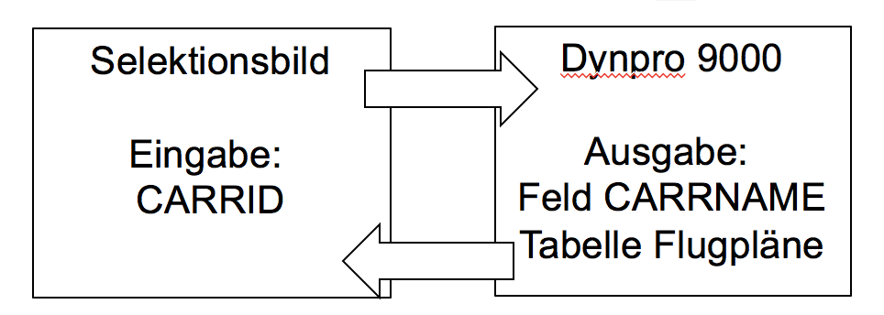
Figure 1: UI Storyboard
Die Datenbanktabellen für die Haltung der Daten wurden bereits angelegt (Name: SPFLI) und die Daten stehen in der DB zur Verfügung.
- Der Benutzer (ohne Berücksichtigung von Berechtigungen) bekommt einen Selektionsview zur Verfügung gestellt, auf dem er eine bestimmte Fluggesellschaft (TYPE SPFLI-CARRID) auswählen kann.
- Nach Bestätigung des Suche-Buttons (Ausführen - F8) durch den Benutzer am Selektionsview werden in einer UI-Tabelle die Verbindungsdaten (ausgewählte Felder aus der Tabelle SPFLI) zu dieser Fluggesellschaft ausgegeben.
- Der UseCase wird in Schritten (eigene Repositoryobjekte ) entwickelt:
  - Modell
    - Legen Sie ein Programm – mit der Transaktion SE38 - zum Testen der Methoden an: Programm Z<MATNR>_WS17_TEST_EX
    - Legen Sie eine Klasse (ZCL_<MATNR>_M_SPFLI) – mit der TA SE24 - an. Diese repräsentiert das Modell zum UseCase.
    - Implementieren Sie in der Klasse eine statische Methode READ_SPFLI, um alle Verbindungsdaten zu einer Fluggesellschaft zu ermitteln (Importing: ID_CARRID Type SPFLI-CARRID, Returning: RT_SPFLI Type Z<MATNR>_WS17_TT_SPFLI). Den Tabellentyp Z<MATNR>_WS17_TT_SPFLI mit Zeilentyp SPFLI müssen Sie im Dictionary – Transaktion SE11 - anlegen.
    - Falls die Fluggesellschaft nicht existiert sollte eine Ausnahme ausgelöst werden. Dazu erzeugen Sie eine Ausnahmeklasse ZCX_<MATNR>_WS17_SPFLI. Die Existenz der Fluggesellschaft kann durch das Lesen der Tabelle SCARR ermittelt werden.
    - Legen Sie für die Prüfung die Methode READ_SCARR an (Importing: ID_CARRID Typ SPFLI-CARRID, Returning: RS_SCARR Type SCARR)
  - Modell Test
    - Fügen Sie in Ihrem Programm Z<MATNR>_WS17_TEST_EX einen Aufruf der Klassen-Modell Methode READ_SPFLI ein.
    - Geben Sie mittels LOOP für jeden Eintrag in der internen Tabelle das Feld CONNID aus.
    - Testen Sie ihr Programm.
  - UI SAPGui
    - Legen Sie das Programm Z<MATNR>_WS17_SPFLI an.
    - Definieren Sie einen Parameter für die Eingabe der Fluggesellschaft an (TYP SPFLI-CARRID)
    - Achten Sie darauf, dass der technische Label am Selektionsbild durch einen benutzerfreundlichen Bezeichner ersetzt wird.
    - Implementieren Sie eine Prüfung auf korrekte Eingabe der Fluggesellschaft (Methode READ_SCARR im Modell) und geben Sie im Fehlerfall eine Fehlernachricht aus.
    - Ermitteln Sie die Flugpläne zu der Fluggesellschaft mit der Modellmethode READ_SPFLI zum Zeitpunkt START-OF-SELECTION und puffern sie diese in einer globalen internen Tabelle.
    - Erstellen Sie das Dynpro 9000, um die Verbindungsdaten mit Hilfe eines ALV (Klasse CL_GUI_ALV_GRID) auszugeben.
    - Setzen Sie den Titel und den Status im Dynpro.
    - Implementieren Sie die Zurück-Navigation (OK_CODE) mittels des vorgeschlagenen PAI-Moduls.
    - Testen Sie ihre Anwendung
    - Bonus: Erzeugen Sie eine Message in der Nachrichtenklasse ZWS19 für den Erfolgsfall und falls eine Exception durch das Modell geworfen wird.

Vorgaben
- Testen des Programm mit den Werten: Fluggesellschaft=“LH“
  - [Screenshots Ergebnisse]
    - OO: Coding Methoden + Aufrufe
    - Coding Testprogramm
    - Coding Suchprogramm
    - Screenshot Selektionsbild
    - Screenshot Dynpro Tabellenausgabe von Fluggesellschaft „LH“

Theorieteil
- Das SAP Repository ist (zutreffendes ankreuzen)
  - [ ] Mandantenabhängig
  - [ ] Mandantenunabhängig
Erläutern Sie die Implikationen des Repositories hinsichtlich Programmen und Sichtbarkeiten.
- [Antwort]
- Erläutern Sie den Begriff Ausnahme im Kontext der ABAP OO Entwicklung.
  - [Antwort]
- Nennen Sie die Architektur Schichten eines SAP Systems und deren wichtigsten Elemente.
  - [Antwort]
- Nennen Sie die Ebenen der Typisierung eines Strukturtyps im ABAP Dictionary und erläutern Sie diese in wenigen Worten.
  - [Antwort]
- Erläutern Sie die empfohlene Systemlandschaft für SAP Systeme. Nennen Sie die Motivation für diese Empfehlung.
  - [Antwort]
- Der Begriff „Tabelle“ wird im SAP inflationär verwendet. Welche Tabellenbegriffe kennen Sie? Erläutern Sie diese kurz.
  - [Antwort]
- Erläutern Sie kurz das MVC Pattern und stellen Sie einen Bezug zur SAP GUI Programmierung her.
  - [Antwort]
- Wie würden Sie die Suche in den Inhalten einer DB-Tabelle im SAP beschleunigen?
  - [Antwort]
- Wenn Sie eine Prüfung der Behandlung einer ABAP OO Ausnahme durch den Syntax Checker wünschen, welche Klasse müssen Sie als Basisklasse für Ihre OO Ausnahme verwenden?
  - [Antwort]
- Welche Arten von ABAP Code Modularisierungen kennen Sie?
  - [Antwort]
Welche Modularisierungart würde für einen externen Aufruf, zB von einem Java Client, verwendet werden, um SAP Funktionalität zur Verfügung zu stellen?
  - [Antwort]

Viel Glück

